GUÍA DE ORIENTACIÓN

Nombre: | Curso: 2°A | Fecha: semana N° 13
¿QUÉ APRENDEREMOS?
Objetivo (s):
ORIENTACIÓN
OA4: Identificar y practicar, en forma guiada, conductas protectoras de autocuidado en relación a rutinas de higiene, actividades de descanso, recreación y actividad física, hábitos de alimentación, resguardo del cuerpo y la intimidad y la entrega de información personal.
TECNOLOGIA:
(OA 2)
Organizar las tareas para elaborar un objeto tecnológico, distinguiendo las acciones, los materiales y las herramientas necesarias para lograr el resultado deseado.
Contenidos:
Conductas protectoras de autocuidado.
Objetivo de la semana:
Identificar conductas protectoras de autocuidado en relación a rutinas de higiene, actividades de descanso, recreación y actividad física, a través del juego en familia.
Habilidad: Identificar
¿Qué necesito saber?
Para comenzar necesitas saber de qué se trata la habilidad de identificar y conductas protectoras de autocuidado.
Entonces:
Identificar: Reconocer la identidad (de una cosa) con otra; demostrarse una cosa igual a otra.
Conductas Protectoras: Conducta que van relacionadas a tu protección física, emocional, entre otras.
Autocuidado: Se define como el conjunto de acciones intencionadas que realiza la persona para controlar los factores internos o externos, que pueden comprometer su vida y desarrollo posterior.

- RECORDEOS LO TRABAJADO ANTERIORMENTE, RESPECTO A CONDUCTAS PROTECTORAS DE AUTOCUIDADO.
RECORDEMOS ALGUNAS…
Las acciones de auto cuidado, son acciones que cuidan nuestro cuerpo, mente, emociones, entre otras cosas. Te mostraré…
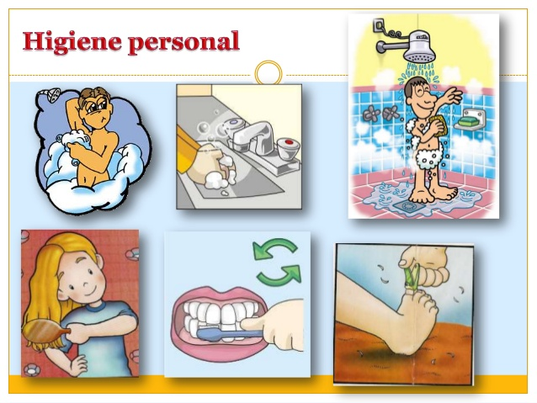
Actividad

- Con ayuda de un adulto, crea un memorice de conductas protectoras de auto cuidado.

¿Cómo lo haré?

Materiales:
- Una hoja
- Tijeras
- Pegamento
- Lápices de colores

Procedimiento

- Recorta las imágenes adjuntas en la guía, junto con las palabras.
- Luego pégalas en una hoja blanca o de block.
- Coloréalas como gustes.
- Luego vuelve a recortar para que te queden cuadraditas.
- Y finalmente a JUGAR
- Pon las con la imágenes y palabras hacia abajo en una mesa y revuélvelas con cuidado.
- Busca la palabra con la imagen que corresponde, ese par es tuyo. El que tiene mayor cantidad de tarjetas gana.

¡¡¡DISFRÚTALO!!!


RECORTABLE ADJUNTADO
Recuerda enviar FOTOGRAFÍA del trabajo.
 ¡¡¡Excelente!!!
- Reflexión sobre la actividad.
- ¿Por qué usar mascarilla es una acción de autocuidado?
Usar mascarilla es una acción de autocuidado porque __________________
_______________________________________________________________
- ¿Por qué es importante lavar todos los días nuestros dientes?
Es importante lavar todos los días nuestros dientes porque ________________
_______________________________________________________________
- ¿Cómo utilicé las tijeras y pegamento?
Utilicé las tijeras en: _____________________________________________
Utilicé el pegamento en: __________________________________________

RECORTABLE UNA CARA
